Hello my friends!  
   
This is sample text which| intend to save as picture and restore the text back using OCR.



Sample textfor page 1



Sample text for page 2)



And last but not least, here is end of the demo text.



Actually, let's try it on longer sample of text such as lorem ipsum.  
Loremipsum dolor sit amet, consectetur adipiscing elit. Fusce placerat molestie odio, at eleifend odiotincidunt sit amet. Maecenas condimentum mauris magna, necporta magna suscipit et. Sed nec diamrhoncus, euismod augue ut, fermentum quam. Praesent ac consectetur libero, eu finibus magna. Crasdignissim finibus erat, ut dignissim urna fermentum vitae. Nam blandit, purus ut lacinia sodales, miaugue aliquet dui, nec consectetur eros quam sed velit. Morbi quis molestie lorem. Vestibulum interdumdiam sit amet ante bibendum, quis congue ante viverra. Donecnec rhoncus erat. Suspendisse bibendumnibh magna, vel feugiat ligula commodo a. Vestibulum rhoncus sed odio a malesuada. Donecefficiturlobortis velit tempus blandit. Duis volutpat metus ipsum, egetlacinia diam vestibulum in.

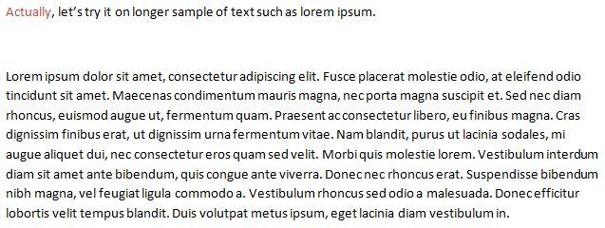

Hellomyfriends!  
This is sample text which| intend to save as picture and restore the text back using OCR.  
Sample text for page 1  
Sample text for page 2]  
And ast but not least, here is end of the demotext.  
Actually, let’stry it on longer sample of text such as lorem ipsum.  
Loremipsum dolor sit amet, consectetur adipiscing elit. Fusce placerat molestie odio, at eleifend odiotincidunt sit amet. Maecenas condimentum mauris magna, necporta magna suscipit et. Sed nec diamrhoncus, euismod augue ut, fermentum quam. Praesent ac consectetur libero, eu finibus magna. Crasdignissim finibus erat, ut dignissim urna fermentum vitae. Nam blandit, purus ut lacinia sodales, miaugue aliquet dui, nec consectetur eros quam sed velit. Morbi quis molestie lorem. Vestibulum interdumdiam sit amet ante bibendum, quis congue ante viverra. Donecnec rhoncus erat. Suspendisse bibendumnibh magna, vel feugiatligula commodo a. Vestibulum rhoncus sed odio. a malesuada. Donecefficiturlobortis velit tempus blandit. Duis volutpat metus ipsum, egetlacinia diam vestibulum in.

